TECNICA PARA LA RESOLUCIÓN DE PROBLEMAS CON EL APOYO DEL COMPUTADOR:

PASOS:

1. **Análisis y clasificación del enunciado del problema en sus elementos**

|  |  |  |
| --- | --- | --- |
| **Elemento** | **Valor** | |
| Captura de Datos | Coeficiente m |  |
| Término b |  |
|  |  |
|  |  |
| Operaciones Aritméticas  Preguntas  Observaciones | Solución función (x) = -término b / coeficiente m | |
|  | |
|  | |
|  | |
| ¿Cuál es la solución (x) de una función de primer grado (lineal)? |  |
|  |  |
|  |  |
|  |  |
|  | |
|  | |
|  | |
|  | |

1. **Diagrama Entrada – Proceso – Salida**

Entradas Procesos Salidas

X (solución)

Coeficiente m

Término b

**¿?**

1. **Análisis de Procesos Aritméticos**

|  |
| --- |
| Para calcular la solución de la función (x), multiplicamos – por el término b, y este resultado lo dividimos entre el coeficiente m. |
|  |
|  |
|  |

1. **Diseño Interfaz Hombre – Máquina**

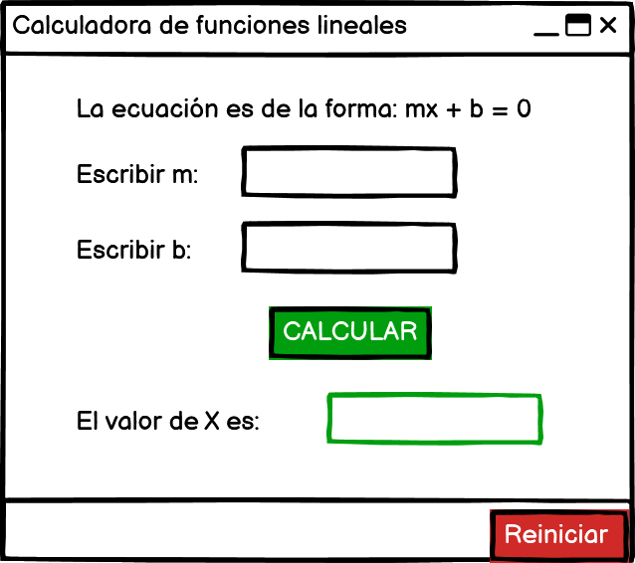

1. **Algoritmos**

|  |  |
| --- | --- |
| **Paso** | **Descripción** |
| 0 | Inicio |
| 1 | **Declarar variables** |
| 2 | Coeficiente m como real |
| 3 | Término b como real |
| 4 | X como real |
| 5 |  |
| 6 | **Captura de datos** |
| 7 | Coeficiente m, término b |
| 8 |  |
| 9 | **Procesos** |
| 10 | Si Coeficiente m <> 0  X = -término b / coeficiente m |
| 11 |  |
| 12 | **Imprimir** |
| 13 | X |
| 14 | Fin |

1. **Tabla de Datos**

|  |  |  |  |  |  |  |  |  |
| --- | --- | --- | --- | --- | --- | --- | --- | --- |
| **Identificador** | **Tipo** | **Tipo Dato** | **Valor Inicial** | **Ámbito** | | | **Observaciones** | **Documentación** |
| E | P | S |
| v_coeM | Variable | Real | 0.0 | X |  |  |  | Variable donde se va a almacenar un dato ingresado por el usuario. |
| v_indB | Variable | Real | 0.0 | X |  |  |  | Variable donde se va a almacenar un dato ingresado por el usuario. |
| v_x | Variable | Real | 0.0 |  | X | X |  | Variable donde se va a almacenar una de las respuestas de una operación aritmética. |
|  |  |  |  |  |  |  |  |  |
|  |  |  |  |  |  |  |  |  |
|  |  |  |  |  |  |  |  |  |

1. **Tabla de Expresiones Aritméticas y Computacionales**

|  |  |
| --- | --- |
| **Expresiones Aritméticas** | **Expresiones Computacionales** |
| Solución función (x) = -término b / coeficiente m | v_x = -v_indB / v_coeM |
|  |  |
|  |  |
|  |  |
|  |  |

1. **Diagrama de Flujo de Datos**
2. 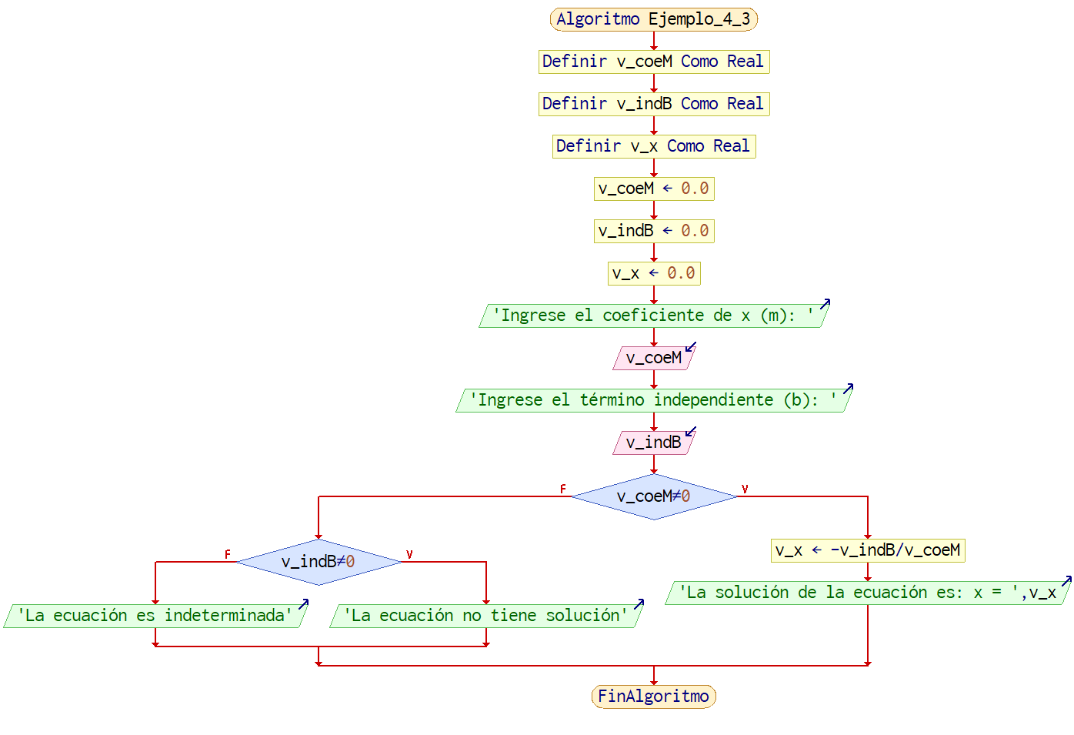
3. **Prueba de Escritorio**

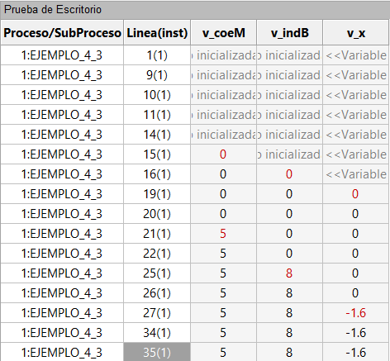

1. **Pseudocódigo**

Algoritmo Ejemplo_4_3

// Área de documentación

// Enunciado: resolución de una ecuación de primer grado mx + b = 0

// Versión: 1.0

// Desarrollado por: Sofía Ocampo Gómez

// Fecha: 03/03/23

// Área de definición de variables

Definir v_coeM Como Real; // variable que almacena el coeficiente m

Definir v_indB Como Real; // variable que almacena el término independiente b

Definir v_x Como Real; // variable que almacena el valor de x

// Inicialización de variables

v_coeM = 0.0;

v_indB = 0.0;

v_x = 0.0;

// Área de entradas

Escribir "Ingrese el coeficiente de x (m): ";

Leer v_coeM;

Escribir "Ingrese el término independiente (b): ";

Leer v_indB;

// Área de procesos y salidas

Si v_coeM <> 0 entonces

v_x = -v_indB / v_coeM

Escribir "La solución de la ecuación es: x = ", v_x

SiNo

Si v_indB <> 0 entonces

Escribir "La ecuación no tiene solución"

SiNo

Escribir "La ecuación es indeterminada"

FinSi

FinSi

FinAlgoritmo